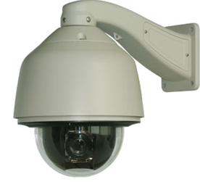
智能高速球
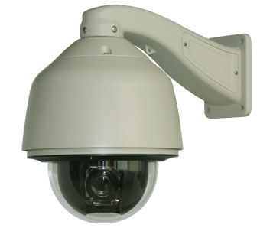
HS-DP226-W30D-W1
产品特点：
- 首创专利中置风路散热技术，具有散热效果好，可靠性高，又能实现防尘和防水的优点
- 30倍 1/3〞SONY CCD，650线，双滤光片，具有近景防过爆处理功能
- 中文OSD菜单系统，内置二级字库，支持中文输入、坐标和方位显示，支持红外功率、温度、风扇状态等显示
- 模块化电路设计，支持通讯状态检测和红外灯故障检测（专利），支持波特率和控制协议自动识别，支持软地址设置
- 视频分析功能，可对设定区域进行入侵检测和越界检测，当侦测有人或物体入侵事件发生时，自动提示并联动报警输出（需选配报警功能）
功能特点
中文菜单 | 中英文OSD菜单，支持中文输入、坐标、方位、温度等显示
预 置 位 | 256个，中文标题可设
水平速度 | 0.01-600º/S
垂直速度 | 0.01-120º/S
自动扫描 | 8条，左右边界可设，扫描速度可设
自动巡航 | 8条，每条可设置32个预置位，时间间隔可设
模式路径 | 4条，每条最多500条指令或最长30分钟操作
看守功能 | 可设球机空闲一段时间后，自动调用预置位、扫描、巡航和模式路径等功能
报警功能 | 报警7入2出，报警联动预置位、扫描、巡航、模式路径和自动跟踪等功能
3 D 定位 | 通过主控软件在监控屏幕上实现球机运行控制、镜头放大和坐标定位等功能
定时运行 | 内置RTC时钟，支持编辑一周定时事件列表，定时运行各种功能
区域指示 | 8个，中文标题可设
在线升级 | 支持在现场通过通讯总线对球机程序进行在线升级
防护等级 | IP66，全封闭防尘、防水, 二级防雷设计,3000V防浪涌保护
控制协议 | 自动识别，PELCO_P、PELCO_D等多种控制协议
自动跟踪 | 支持
综合指标
旋转范围 | 水平：360°(连续旋转)
 | 垂直：-5°—90°(自动翻转)
预置精度 | ±0.1°
工作温度 | -35℃-+55℃
工作湿度 | <90%,无冷凝
电 源 | DC12V±10%（标配）
功 率 | 50W
重 量 | 3.2KG
标配摄像机
产品型号 | W30D
成像源 | 1/3 〞SONY CCD
清晰度 | 650线
变焦倍数 | 30倍光学变倍
最低照度 | 彩色：0.01LUX 黑白：0.001LUX/0LUX
安装尺寸
